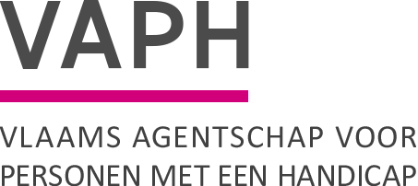  Zenithgebouw  Koning Albert II-laan 37  1030 BRUSSEL  www.vaph.be | INFONOTA
 | Aan: diensten ondersteuningsplan (DOP), diensten maatschappelijk werk (DMW)
 | 24 maart 2023
 | INF/23/11
Contactpersoon | Christophe Neixkens
E-mail | christophe.neixkens@vaph.be
Bijlagen | geen

Digitale brieven aan DMW’s en DOP’s

Multidisciplinaire teams ontvangen geen fysieke brieven van het VAPH. Als er een brief aan een MDT wordt gericht, worden zij per e-mail op de hoogte gebracht dat er een brief klaar staat in het e-loket mijnvaph.be. Ditzelfde systeem zal nu ook worden toegepast voor brieven gericht aan DMW’s en DOP’s. Het is belangrijk dat het VAPH over de meest recente e-mailadressen beschikt van de DMW’s en DOP’s zodat het VAPH het bericht naar het juiste adres stuurt.
Een brief in het e-loket mijnvaph.be consulteer je in het dossier zelf, via Documenten > Ontvangen brieven.
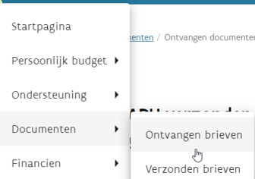

James Van Casteren
Administrateur-generaal

